Správa z CMAS Majstrovstiev sveta 2016, Volos (Grécko)

Krátky sumár v číslach

Majstrovstiev sveta sa zúčastnilo 35 krajín a 435 plavcov. Padlo:
- 29 svetových rekordov
-6 európskych rekordov
- päť rekordov SR
Šampionát bol kvalifikáciou na Svetové hry 2017 vo Wroclavi.

Zloženie výpravy

Vedúci výpravy: Mgr. Štefan Mika
Tréner: Mgr. Peter Senko
Športovci:
Filip Skačányi
Tomáš Skačányi
Dávid Starko
Nina Gabalová
Dominik Osuský
Katarína Janošková

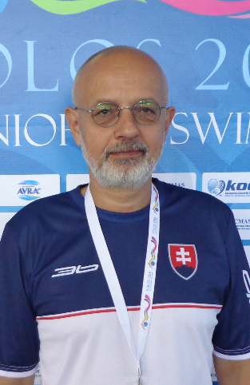
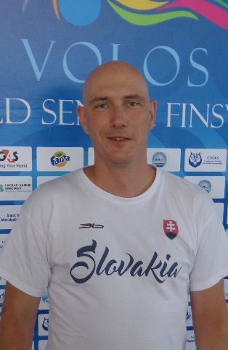
Štefan Mika Peter Senko
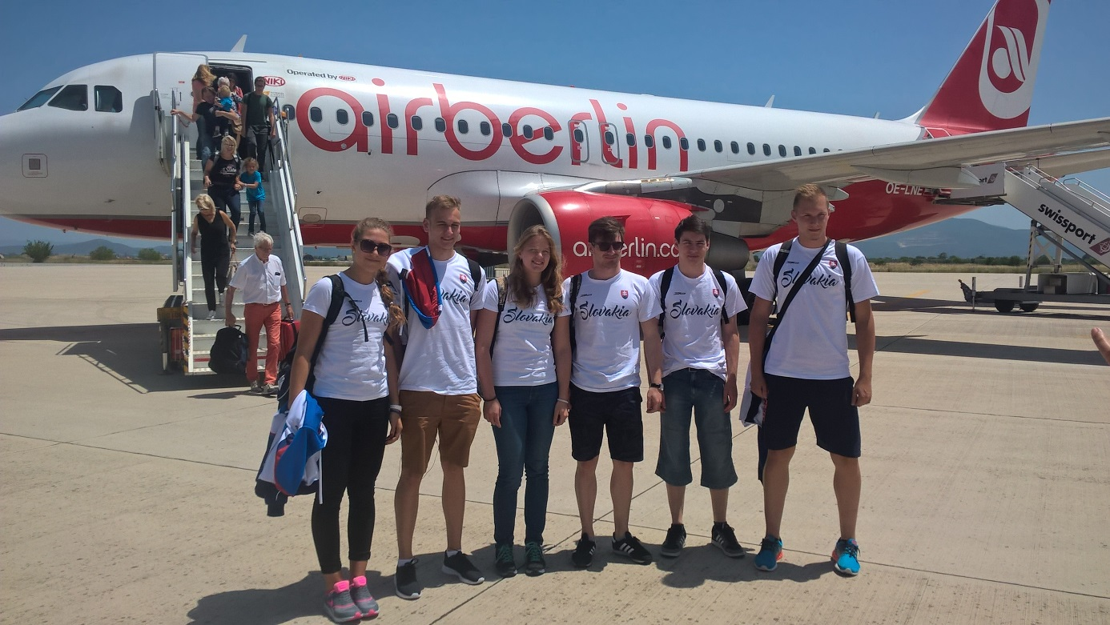
Do miesta dejiska šampionátu sme pricestovali 2 dni pred začiatkom pretekov, čo malo kladný vplyv na výkony reprezentantov. Pretekári tak mali 3 tréningové jednotky pred začiatkom pretekov a čas na aklimatizovanie sa.
Prílet do mesta Volos letom z Viedne bol 21. 6. 2016 o 15:00 gréckeho času. Všetka batožina pricestovala v poriadku aj vrátane športového vybavenia a kyslíkových fliaš, pri ktorých býva problém ,že ich často zadrží bezpečnostná kontrola pred naložením do lietadla. Teplota bola 31 ºC. Ubytovali sme sa v hoteli Park vzdialenom 100 m od mora. Na hlavnú pláž to bolo 10 minút peši, na ktorej mali plavci čas na oddych po ceste.
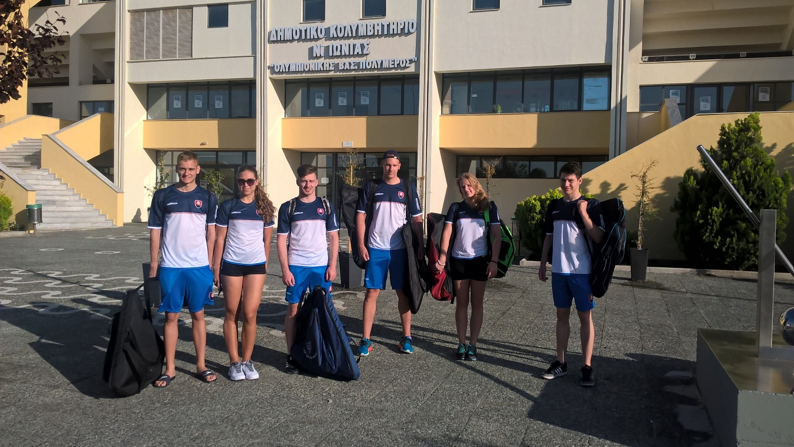
22. 6. 2016 bol prvý tréningový deň, pripravoval sa bazén na slávnostné otvorenie pretekov. Ranný tréning trval 90 min. Pretekári si vyskúšali štarty, tréning s fľašami a mali zmerané niektoré časy. Teplota vzduchu bola doobeda 35 ºC. Cez obedné voľno bol čas na regeneráciu a načerpanie síl na poobedný tréning.
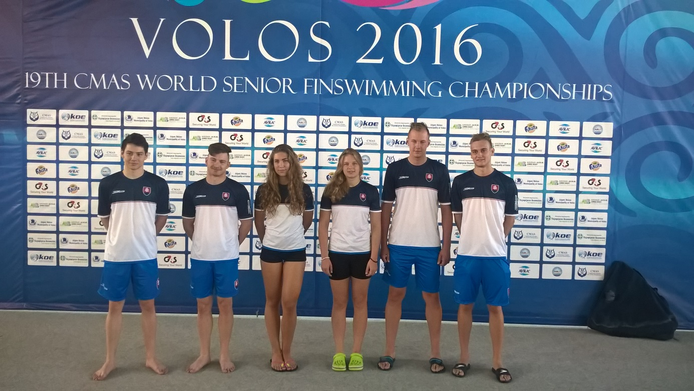

Večer 23. 6 . 2016 bol slávnostný nástup reprezentačných tímov zo všetkých krajín s príhovormi predstaviteľov CMAS a s kultúrnym programom z gréckej mytológie.
Pohľad na výkony reprezentantov po dňoch
1.deň 24.6.2016 piatok
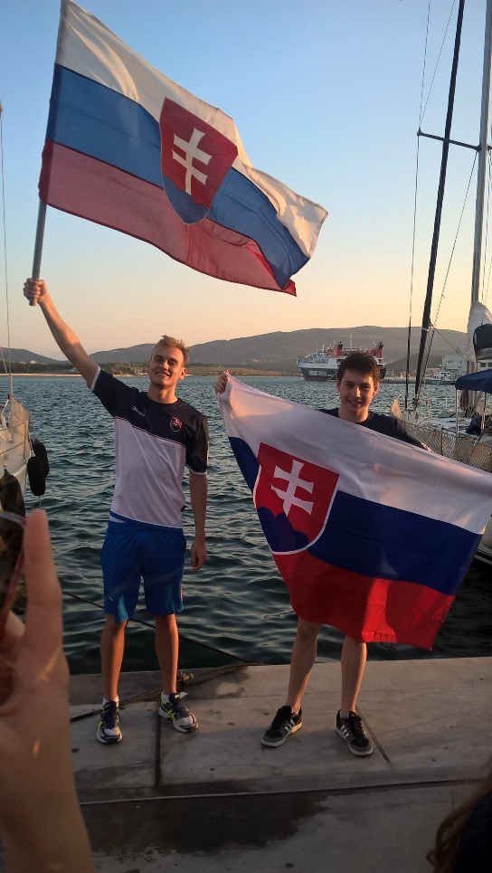
100 SF
Filip Skačányi 0:40,32//0:40,15 OR 32./40
Dávid Starko 0:40,51//0:38,81 SB 27./40

100 BF
Nina Gabalová 0:52,48//0:50,81 OR/SR 21./34
Dominik Osuský 0:46,99//0:46,14 OR 27./38

400 SF
Katarína Janošková 3:32,25//3:26,74OR 13./32

2. Deň 25.6.2016 sobota
100 immersion
Nina Gabalova 0:43,87//0:44,75 20./22
Tomáš Skačányi 0:37,60 //0:39,18 24./26

1500 SF
Katarína Janošková 14:25,16//14:07,82 OR SR 11./20

200 BF
Dominik Osuský 1:45,29//1:46,77 22.//28

200 SF
Dávid Starko 1:35,07//1:31,17 SB 30.//39

3.deň 26.6.2016 nedeľa
50 SF
Dávid Starko 0:18,46//0:17,72 SB 27./34
Filip Skačányi 0:17,74//0:17,21 OR 23./34

50 BF
Nina Gabalová 0:23,67//0:23,41 OR SR 21./32
Dominik Osuský 0:21,48//0:20,91 OR 26/38

400 Immersion
Tomáš Skačányi 3:26,88//3:26,88 12./13

4.deň 27.06.2016 pondelok
50 Apnoe
Tomáš Skačányi 0:16,78//0:16,17 OR 34./41
Filip Skačányi 0:16,47//0:16,43 OR 36./41

800 SF
Katarína Janošková 7:24,31//7:18,89 OR SR 15./28

4x100 SF štafeta
D. Starko,D. Osuský,T. Skačányi,F. Skačányi 2:42,55//2:36,81 SR 10./15

Pretekári

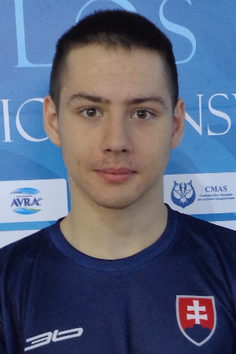
Filip Skačányi
Filip je v seniorskej reprezentácii prvý rok. Plával v dobrej forme. Prepísal tri osobné maximá a splnil jeden A-limit. Jeho vystúpenie na šampionáte pokladáme za úspešné. Filip bol aj členom štafety 4x100PP, ktorá zaplávala nový rekord SR.

Disciplína | PB | Limit | Zaplávaný čas | % z PB | % z limitu | Umiestnenie | Poznámka
50 PP | 00:17,74 | 00:17,21 | 00:17,21 | 103,08% | 100,00% | 27/34 | OR
100 PP | 00:40,32 | 00:38,39 | 00:40,15 | 100,42% | 95,62% | 32/40 | OR
50 RP | 00:16,47 | 00:15,72 | 00:16,43 | 100,24% | 95,68% | 36/41 | OR

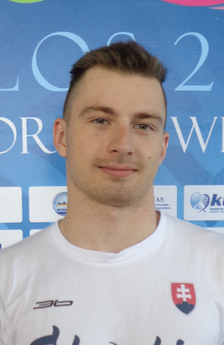
Tomáš Skačányi
Tomáš je skúsený reprezentant. Darilo sa mu o niečo menej ako jeho bratovi Filipovi. Tomáš plával iba RP-disciplíny, čo jeho špecializácia. Zlepšil si jedno osobné maximum. 400RP zaplával navlas rovnako. Rozčarovaním však pre neho bola jeho obľúbená disciplína 100RP. Jednoducho mu nevyšla a výsledný čas nezodpovedal jeho výkonnosti. Tomáš bol tiež členom štafety 4x100PP.Jeho celkové vystúpenie na MS hodnotíme pozitívne.

Disciplína | PB | Limit | Zaplávaný čas | % z PB | % z limitu | Umiestnenie | Poznámka
400 RP | 03:26,88 | 03:10,38 | 03:26,88 | 100,00% | 92,02% | 12/13
50 RP | 00:16,78 | 00:15,72 | 00:16,17 | 103,77% | 97,22% | 34/41 | OR
100 RP | 00:37,60 | 00:37,56 | 00:39,18 | 95,97% | 95,87% | 24/26
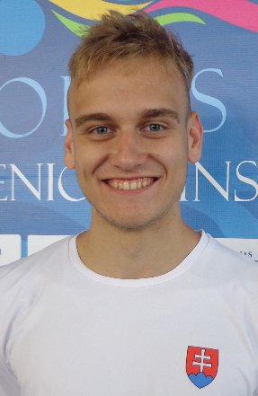
Dominik Osuský
Dominik bol taktiež prvýkrát na seniorskom šampionáte. Dominik plával čisto bifinárske disciplíny. Zlepšil dve osobné maximá. Jeho prvé vystúpenie na seniorskom šampionáte hodnotíme pozitívne. Domino má stále veľkú kapacitu napredovať a zlepšovať sa.

Disciplína | PB | Limit | Zaplávaný čas | % z PB | % z limitu | Umiestnenie | Poznámka
100 BF | 00:46,99 | 00:44,85 | 00:46,14 | 101,84% | 97,20% | 27/38 | OR
200 BF | 01:45,21 | 01:42,60 | 01:46,77 | 98,54% | 96,09% | 22/28
50 BF | 00:21,48 | 00:20,40 | 00:20,91 | 102,73% | 97,56% | 26/38 | OR

Dávid Starko
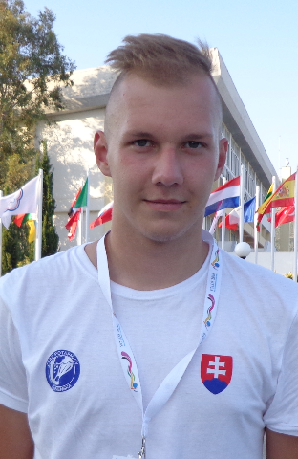
Dávid po dlhšej reprezentačnej i tréningovej odmlke sa opäť vrátil k reprezentácii. Zlepšil všetky svoje sezónne maximá a priblížil sa ku svojim juniorským top výkonom. Dávid bol platným členom rekordnej štafety.

Disciplína | PB | Limit | Zaplávaný čas | % z PB | % z limitu | Umiestnenie | Poznámka
100 PP | 00:40,51 | 00:38,39 | 00:38,81 | 104,38% | 98,92% | 27/40 | SB
200 PP | 01:35,07 | 01:30,79 | 01:31,17 | 104,28% | 99,58% | 30/39 | SB
50 PP | 00:18,46 | 00:17,21 | 00:17,72 | 104,18% | 97,12% | 27/34 | SB
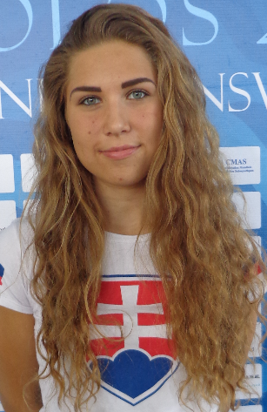
Nina Gabalová
Nina je dlhoročnou skúsenou reprezentantkou. Šampionát vo Volose jej vyšiel a Nina zaplávala dva rekordy SR na 50BF a 100BF! Disciplína 100RP zrejme nie jej takou srdcovkou ako bifiny. V tejto disciplíne jedinej sa jej nepodarilo zlepšiť svoje osobné maximum. Ninine vystúpenie na šampionáte pokladáme za úspešné.

Disciplína | PB | Limit | Zaplávaný čas | % z PB | % z limitu | Umiestnenie | Poznámka
100 BF | 00:52,48 | 00:53,11 | 00:50,81 | 103,29% | 104,53% | 21/34 | OR/SR
100 RP | 00:43,87 | 00:42,95 | 00:44,75 | 98,03% | 95,98% | 20/22
50 BF | 00:23,67 | 00:24,85 | 00:23,41 | 101,11% | 106,15% | 21/32 | OR/SR

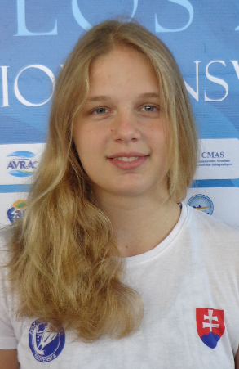
Katarína Janošková
Katarína taktiež je dlhoročnou skúsenou reprezentantkou. Šampionát vo Volose sa Kataríne vydaril a zaplávala dva rekordy SR na 1500PP a 800PP! Na 400PP sa jej podarilo zlepšiť osobné maximum. Katarína dosiahla pekné umiestnenia a právom ju môžeme pokladať za najúspešnejšiu reprezentantku SR vo Volose.

Disciplína | PB | Limit | Zaplávaný čas | % z PB | % z limitu | Umiestnenie | Poznámka
400 PP | 03:32,25 | 03:35,08 | 03:26,74 | 102,67% | 104,03% | 13/32 | OR
1500 PP | 14:25,16 | 14:50,87 | 14:07,82 | 102,05% | 105,08% | 11/20 | OR SR
800 PP | 07:24,31 | 07:36,89 | 07:18,89 | 101,23% | 104,10% | 15/28 | OR SR

4x100 SF mužská štafeta
Reprezentanti v zložení D. Starko, D. Osuský, T. Skačányi, F. Skačányi nasadený čas 2:42,55 prekonali a zaplávali čas 2:36,81 čím spravili nový slovenský rekord a celkovo skončili na 10. mieste z 15 štafiet.
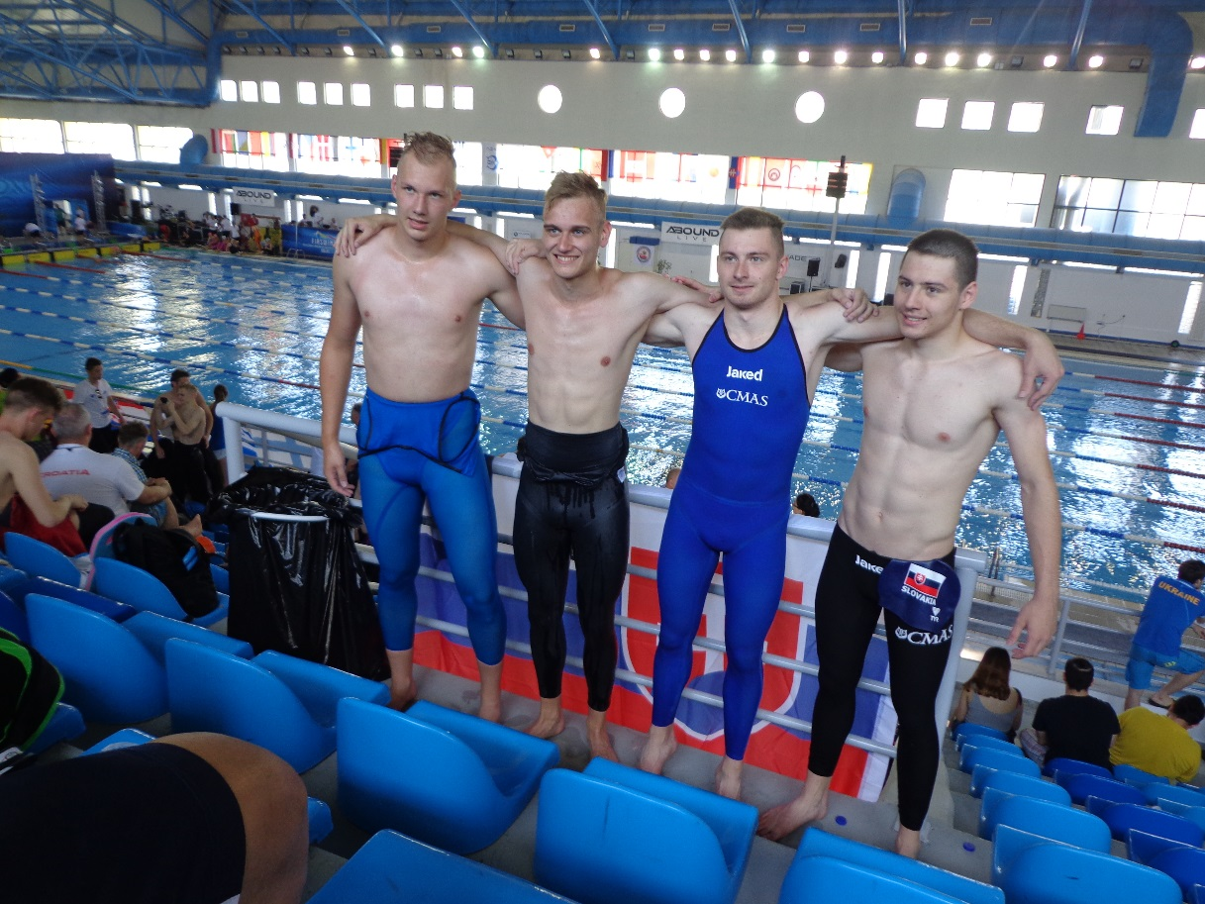

Celkové hodnotenie:

Zvláštnosťou MS bolo odloženie piatich štartov kvôli roztrhnutým celotelovým plavkám, ktoré boli schválené CMAS, čo malo negatívne ohlasy medzi športovcami. Používanie týchto plaviek značne znevýhodňuje plavcov z chudobnejších krajín vo svete vzhľadom na ich krátku životnosť. Veľa plavcov bolo nútených tieto plavky opravovať aj medzi štartami. Tieto plavky ktorých používanie bolo schválené CMAS, už dávnejšie FINA zakázala používať.

Prichodí nám poďakovať sa všetkým zúčastneným za vzornú reprezentáciu a správanie sa na požadovanej reprezentačnej úrovni. Tak isto všetkým trénerom, ktorí pripravili športovcov na toto vrcholné podujatie.

Vedúci výpravy: Mgr. Štefan Mika
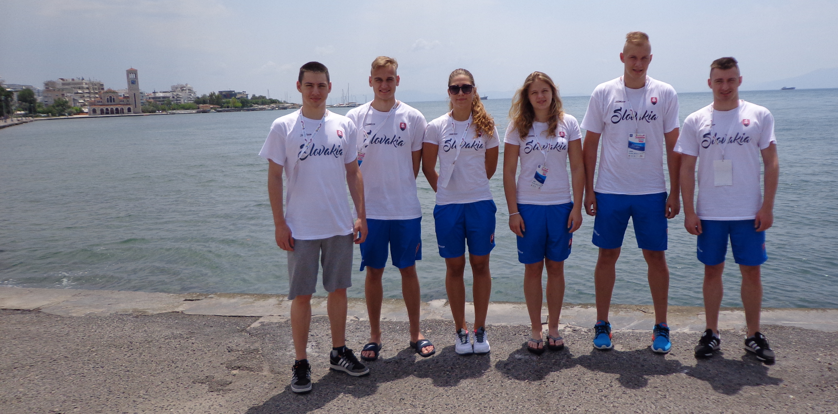
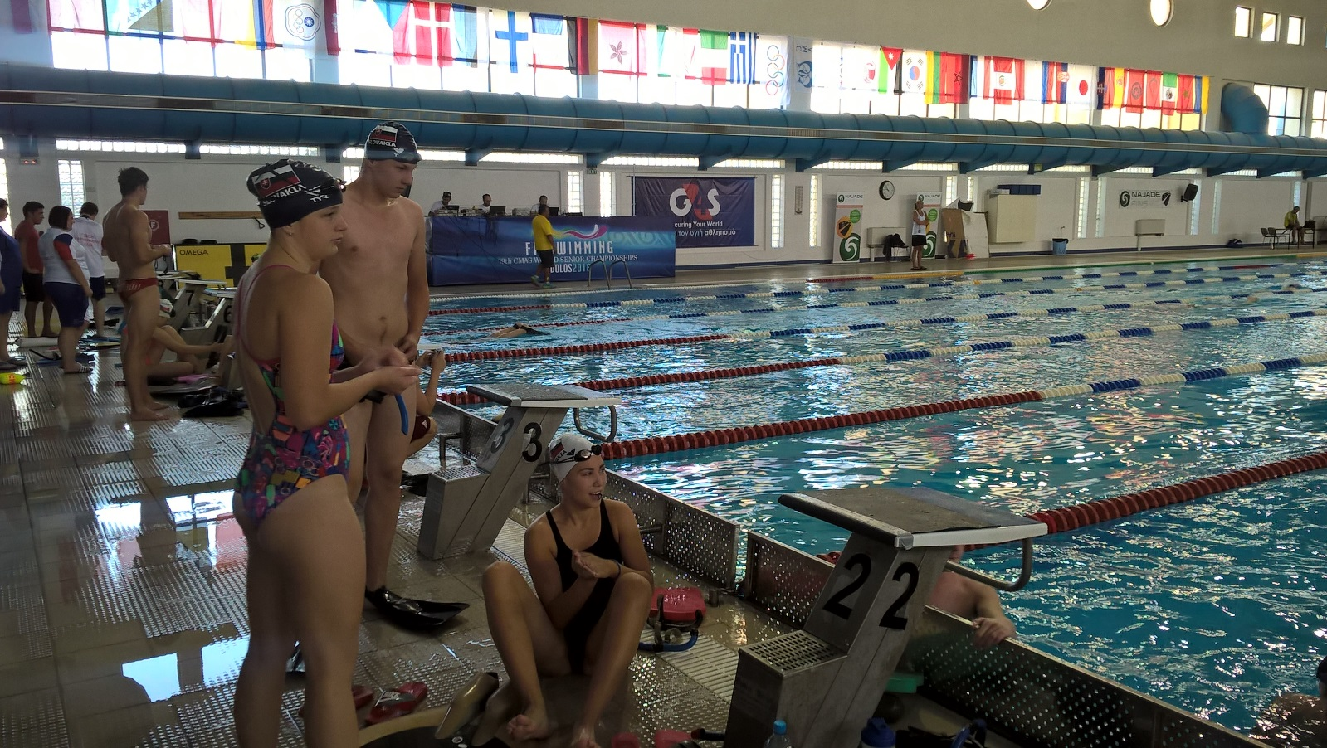

Fotogaléria
Hotel Park
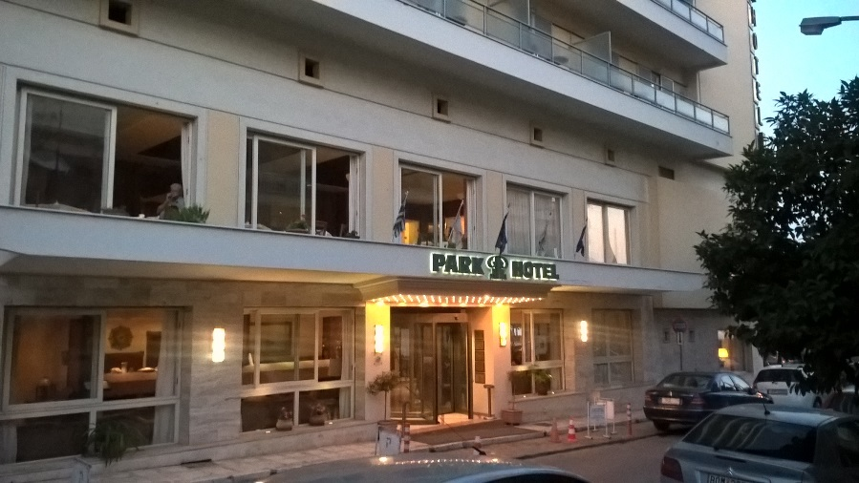
Súťažný bazén pred pretekmi a počas pretekov
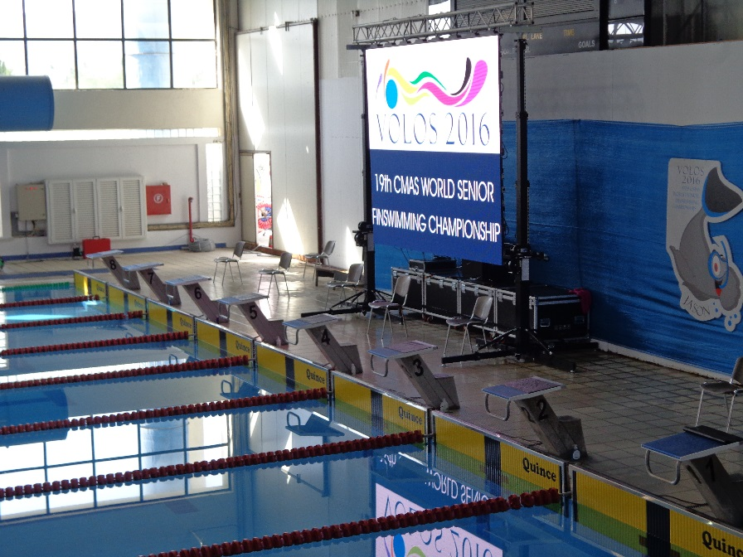
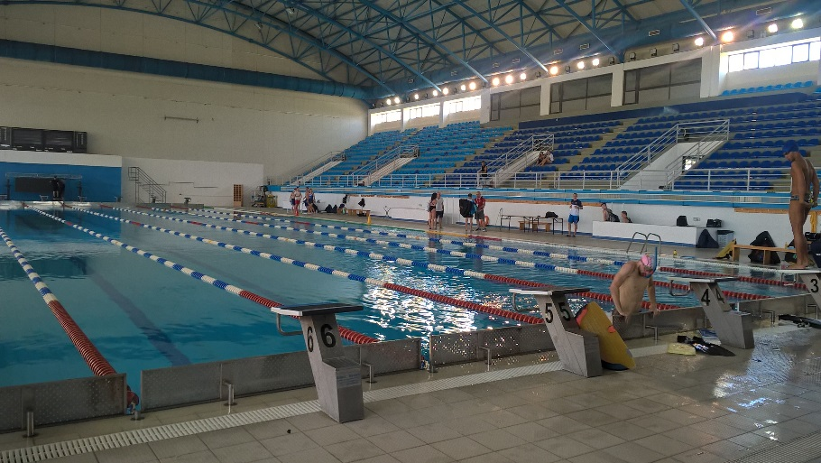
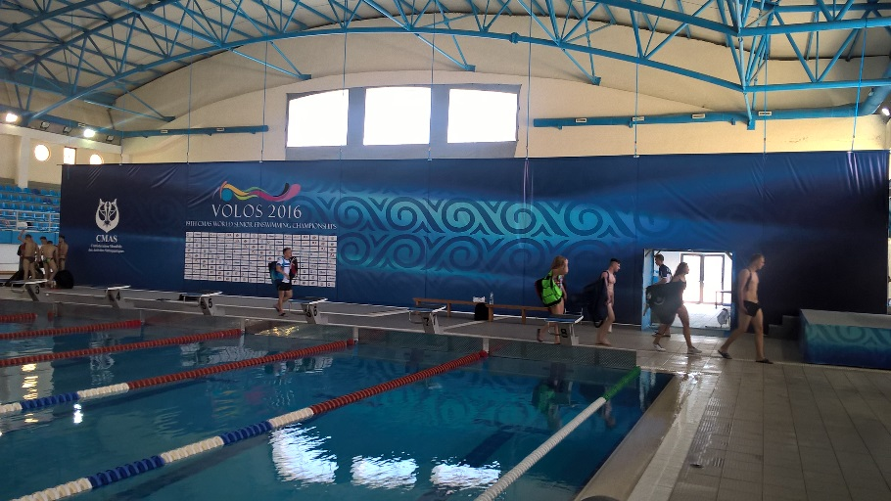
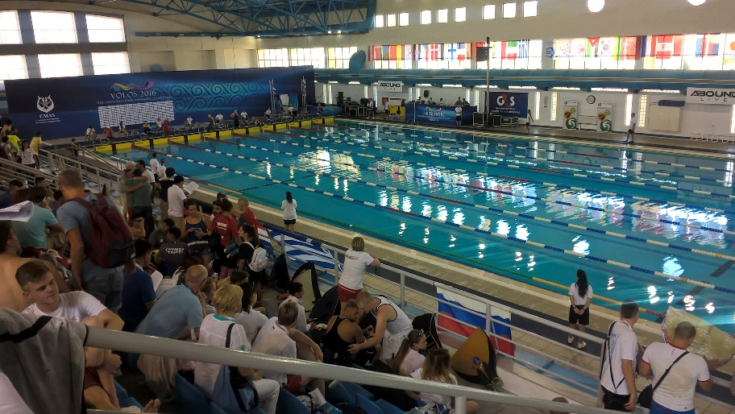
Slávnostný nástup pretekárov
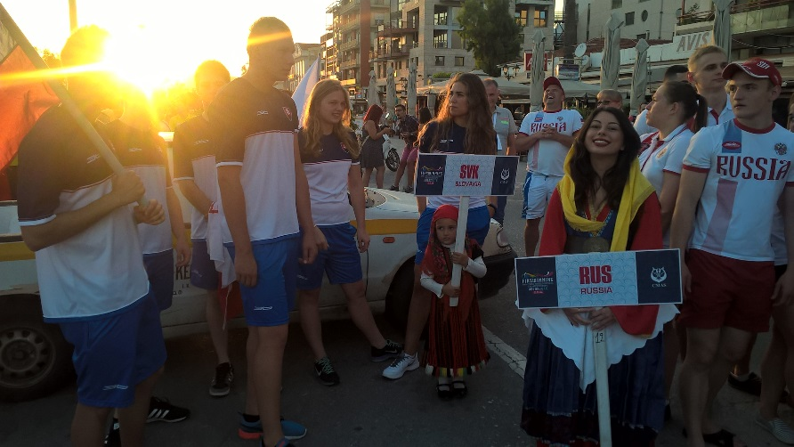
Večerný pohľad na prístav v ktorom sa konali preteky DPP
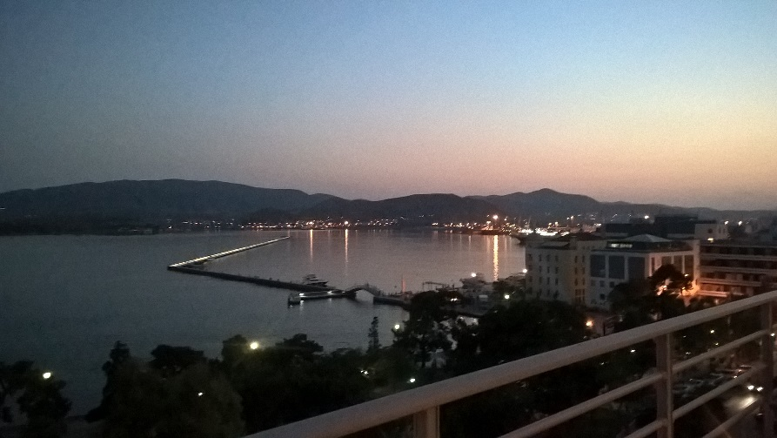

Príprava pred štartom DPP
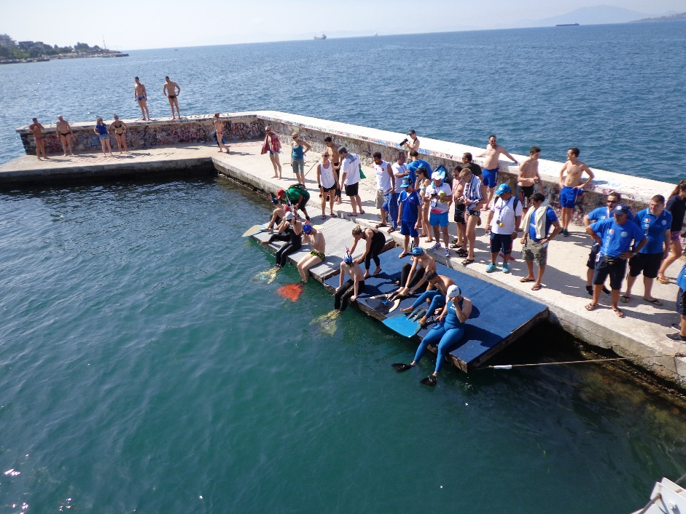
Vytýčená trať DPP
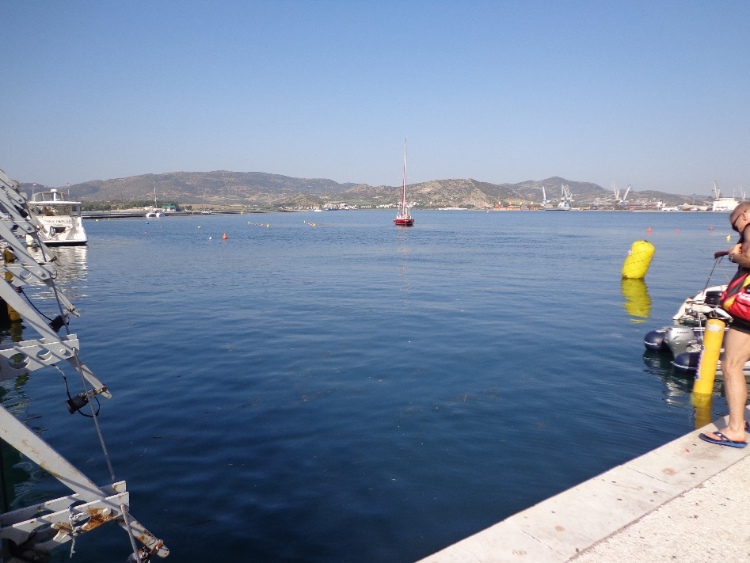
Krásne okolie prístavu
